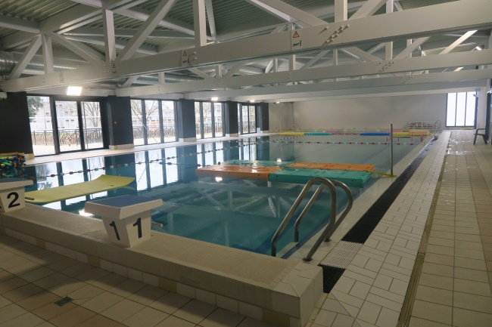 | 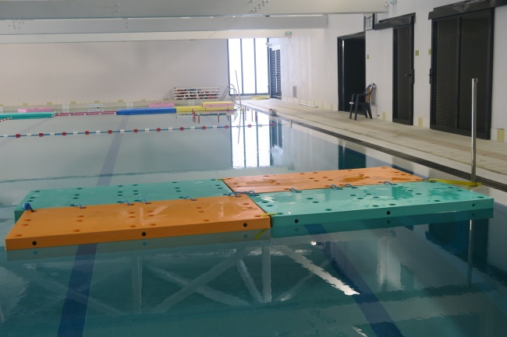
Le bassin aménagé  pour les séances 1 à 4 | La plate-forme  pour grimper dessus et sauter dans l’eau dans le grand bassin
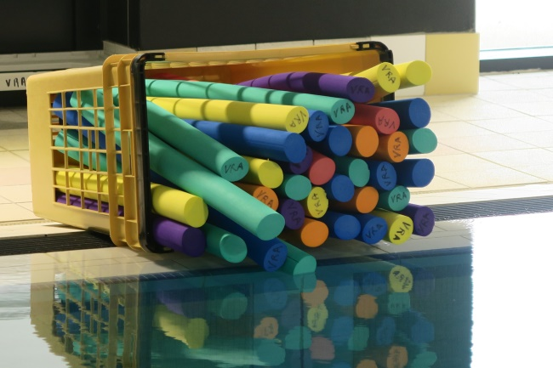 | 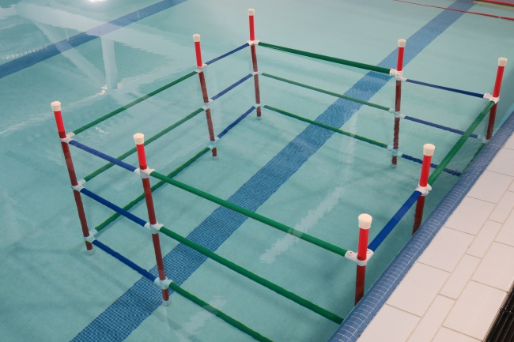
Les frites  pour apprendre à flotter et à se déplacer à la surface | La cage à écureuil  pour apprendre à s’immerger
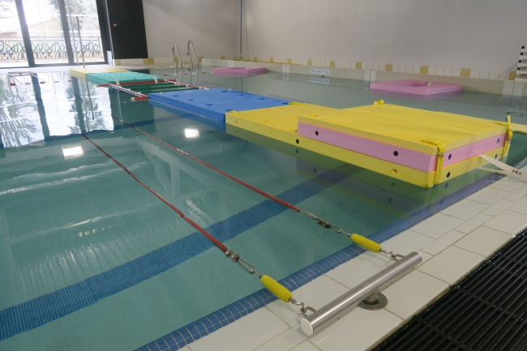 | 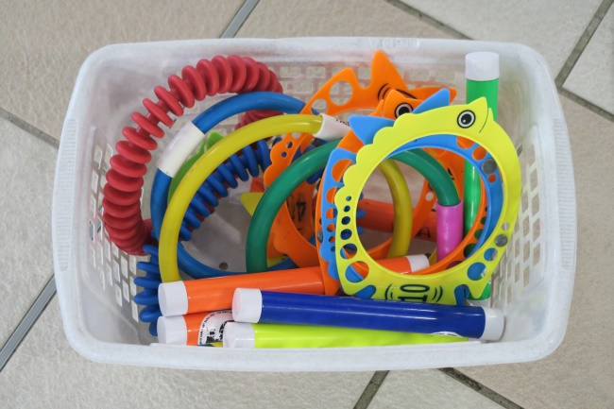
Le pont de singe  pour apprendre à se déplacer sans toucher le fond du bassin | Les anneaux et petits battons lestés  que l’on va chercher au fond de l’eau

Le matériel pour apprendre à nager à la piscine

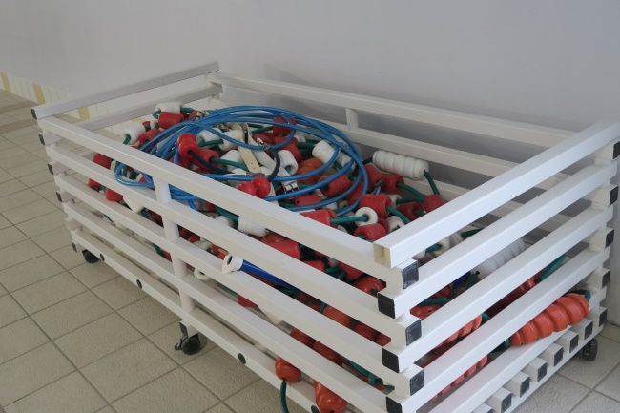 | 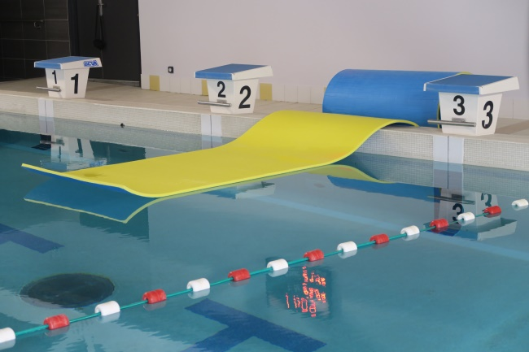
Les lignes d’eau  pour délimiter des zones dans le bassin | Le tapis jaune et bleu  pour entrer dans l’eau dans le grand bassin
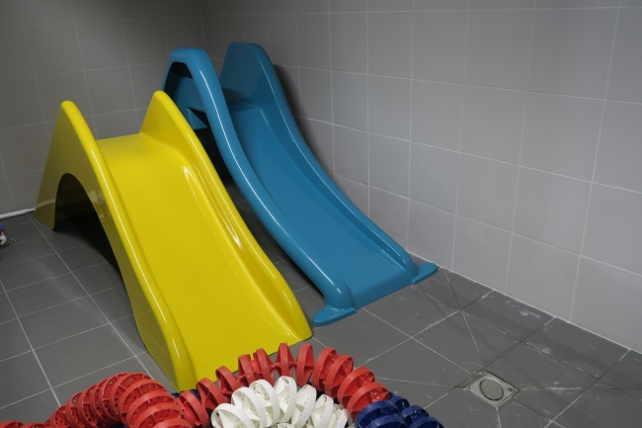 | 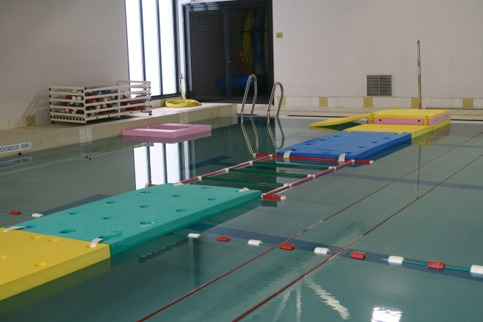
Les toboggans  pour entrer dans l’eau | Le grand radeau
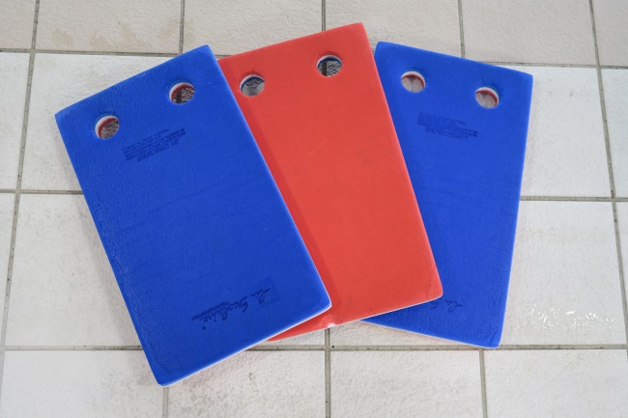 | 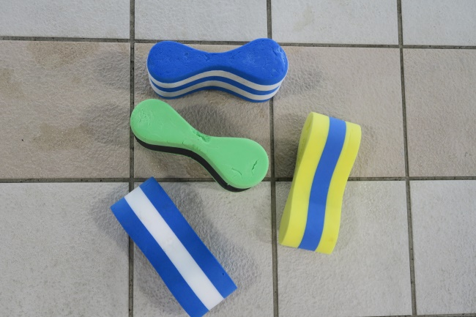
Les planches  pour aider à flotter et à se déplacer en surface | Les pull-buoy  pour apprendre à se déplacer avec les bras
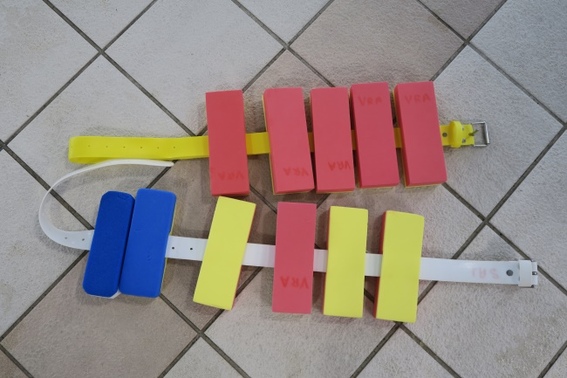 | 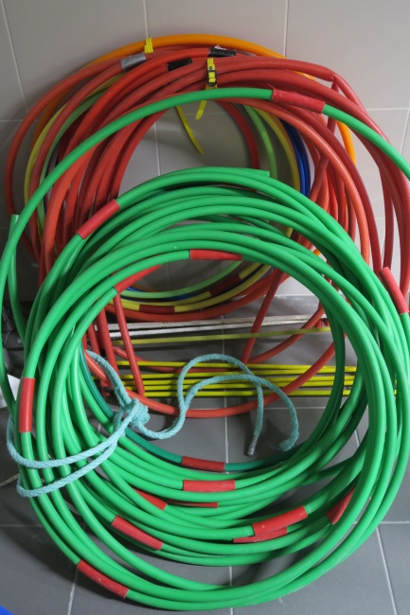
Les ceintures | Les cerceaux
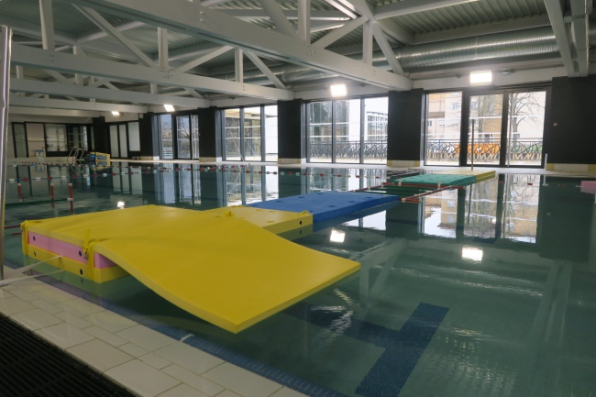 | 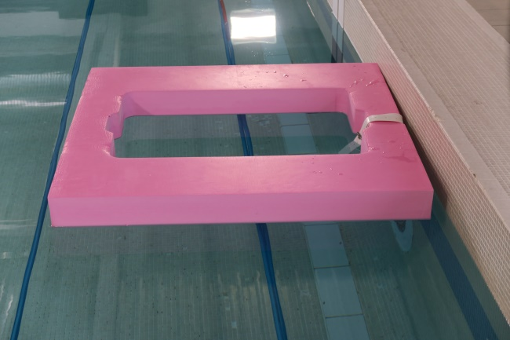
Le tapis jaune  pour entrer dans l’eau | Le tapis évidé  pour apprendre à mettre la tête sous l’eau
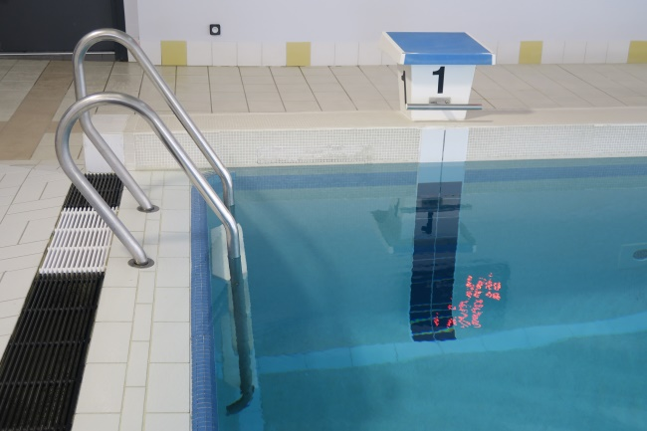
Le plot n°1 pour sauter dans le grand bassin
Le bord du bassin pour entrer dans le grand bassin ou en sortir
L’échelle pour entrer dans le grand bassin ou en sortir

